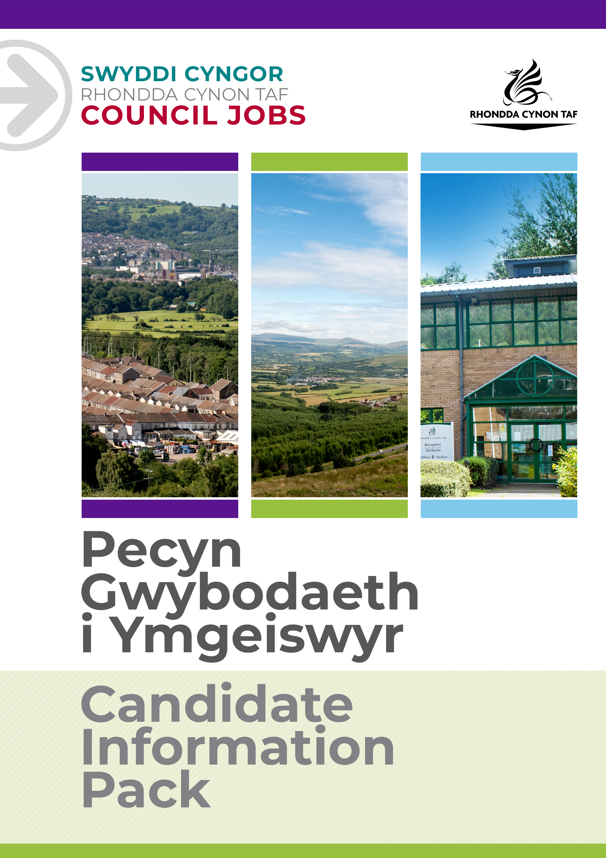
DISGRIFIAD SWYDD

Swyddog Rheoli Post, Deunydd Wedi'i Argraffu a Chofnodion

Cyfeirnod y Swydd:
Dyddiad y Disgrifiad Swydd:
Fersiwn:

 | Gradd | 4
 | Canolfan/Swyddfa | Tŷ Elái, Trewiliam

 | Cyfadran | Prif Weithredwr
 | Uwchadran | Gwasanaethau Pensiynau, Caffael a Thrafodion
 | Adran | Cymorth Materion Busnes
 | Carfan/Is-adran | Uned Ganolog Cymorth Materion Busnes

 | Yn atebol i | Ian Griffiths, Rheolwr Cymorth Materion Busnes
 | Swyddi sy'n atebol i'r swydd yma | Dd/B

 | Oes angen gwiriad y Gwasanaeth Datgelu a Gwahardd? | Nac oes

Pam gweithio i Gyngor Rhondda Cynon Taf?

Cyngor Rhondda Cynon Taf yw un o'r Awdurdodau Lleol mwyaf yng Nghymru a dyma ein gweledigaeth: "I Rondda Cynon Taf fod y lle gorau yng Nghymru i fyw, gweithio a chwarae ynddo, lle mae pobl a busnesau yn annibynnol, yn iach ac yn llewyrchus.”
Os ydych chi'n gweithio i ni, bydd popeth a wnewch chi'n gwneud gwahaniaeth er gwell i'n cymuned a'r sector cyhoeddus.
Bydd ein rhaglenni sefydlu, hyfforddi a datblygu rhagorol yn eich helpu chi i dyfu yn eich rôl. Cewch chi eich herio a'ch cefnogi, a'r cyfle i ddysgu sgiliau newydd a throsglwyddadwy wrth i chi chwarae eich rhan yn helpu eraill.
Bydd ein lwfans gwyliau blynyddol hael yn rhoi 25 diwrnod o wyliau i chi (pro rata, yn cynyddu i 30 ar ôl gwneud 5 mlynedd o wasanaeth), yn ogystal ag 8 diwrnod o wyliau cyhoeddus. Mae gyda ni gynllun pensiwn ardderchog gyda chyfraniadau cyflogwr a bydd ein buddion cymorth ariannol yn helpu i roi ymdeimlad o sicrwydd a lles i chi ar gyfer y dyfodol. Mae lles ein staff yn bwysig i ni ac mae ein polisïau sy’n ystyriol o deuluoedd ac sy’n gynhwysol yn caniatáu hyblygrwydd pan fo angen hynny. Rydyn ni'n cynnig cymorth a chyngor gan gynnwys gwasanaeth cwnsela, cadw golwg ar iechyd, gwasanaeth nyrsio a ffisiotherapi. Mae gyda ni nifer o rwydweithiau staff gan gynnwys Rhwydwaith y Cynghreiriaid, Rhwydwaith Anabledd a Chynhalwyr, 'Perthyn' sef ein rhwydwaith LHDTC+ a Sbotolau ar gyfer staff Du, Asiaidd ac sydd o leiafrif ethnig.
Yn ogystal â hynny, bydd modd i chi gael ystod eang o fuddion staff gan gynnwys Aelodaeth 'Hamdden am Oes' am bris gostyngol, 'Cerdyn Vectis' i gael gostyngiadau ar gannoedd o gynhyrchion a gwasanaethau, cynllun Beicio i'r Gwaith a chynllun prynu technoleg.
Edrychwch ar ein tudalennau gyrfaoedd i gael rhagor o wybodaeth am weithio i ni.

Diben y swydd:

Cefnogi'r gwaith dyddiol yn ymwneud â phost, deunydd wedi'i argraffu a chofnodion mewn modd effeithlon a rhoi cefnogaeth gyffredinol law yn llaw â'r Uned Cymorth Materion Busnes.
Gweithredu'r holl beiriannau print digidol a llungopïo a pheiriannau cysylltiedig wrth gysylltu â chleientiaid, gan sicrhau bod gwasanaethau'n cael eu darparu mewn modd effeithiol yn yr uned.

Yr hyn y byddwch chi'n ei gyflawni:

1. Sicrhau ansawdd yr holl allbwn a gaiff ei argraffu, gan sicrhau ei fod yn cydymffurfio â manylebau'r cleient.

2. Rhoi cymorth o ran llunio dyfynbrisiau ar gyfer yr holl waith argraffu yn ôl yr angen, gan sicrhau bod y gwaith yn gyflawn ac yn gywir fel bod modd hawlio'r gost yn ei chyfanrwydd.

3. Sicrhau eich bod yn mynd i'r afael â'r holl brosesau gweinyddol sy'n gysylltiedig â'r gwasanaeth mewn modd priodol.

4. Cefnogi darpariaeth effeithiol i'r broses o storio a threfnu cofnodion i gynnwys:-

- Casglu ac anfon dogfennau, yn ogystal â'u storio a'u holrhain
- Gwasanaethau casglu bocsys, ffeiliau a dogfennau
- Sganio ar alw a darparu gwasanaeth sganio dogfennau swmpus
- Gwasanaethau catalog a mynegai ar gyfer bocsys, ffeiliau a dogfennau
- Gwasanaethau rhwygo dogfennau mewn modd diogel a chyfrinachol
- Sganio dogfennau, eu cadw a chael gwared arnyn nhw

5. Sicrhau bod yr holl gyfarpar yn cael ei ddefnyddio ac yn cael ei gynnal a'i gadw mewn ffordd briodol.

6. Casglu a dosbarthu dogfennau perthnasol sydd wedi'u hargraffu yn ôl yr angen. Bydd modd i chi ddefnyddio un o gerbydau'r Cyngor er mwyn cyflawni'r dyletswyddau yma.

7. Didoli/sganio'r post sy'n cyrraedd a'i ddosbarthu fel y bo angen.

8. Sicrhau eich bod chi'n cael gwared ar ddogfennau cyfrinachol yn ôl yr angen.

Cyflawni unrhyw ddyletswyddau a chyfrifoldebau rhesymol eraill sy'n gymesur â'r swydd ar gais Cyfarwyddwr y Gwasanaeth neu yng ngoleuni cyfle cytûn i ddatblygu'n broffesiynol.
Cydymffurfio â pholisïau a gweithdrefnau iechyd a diogelwch y Cyngor ac ymgymryd ag unrhyw ddyletswyddau iechyd a diogelwch perthnasol yn unol â threfniadau lleol.
Rhoi cymorth i'r Cyngor chwarae ei ran i fynd i’r afael â Newid yn yr Hinsawdd ac i gyrraedd ei dargedau Lleihau Carbon ar draws yr holl wasanaethau y mae’n eu darparu a hefyd o ran y nwyddau a’r gwasanaethau hynny y mae'n eu prynu neu eu comisiynu gan sefydliadau eraill.
Mae gan bob aelod o staff ran werthfawr a hanfodol i'w chwarae i gadw pobl yn ddiogel. Mae cyfrifoldeb ar unrhyw berson sydd â phryderon ynghylch diogelwch plentyn neu oedolyn sy'n agored i niwed, NEU ymddygiad cydweithiwr tuag at blentyn neu oedolyn sy'n agored i niwed, i roi gwybod am hyn ar unwaith. Dylid gwneud hyn trwy Reolwr Llinell yr unigolyn, yr Arweinydd Diogelu Dynodedig neu gysylltu â Hwb Diogelu Amlasiantaeth Cwm Taf.

BYDD CYNNWYS Y DDOGFEN YMA YN CAEL EI ADOLYGU O BRYD I'W GILYDD GAN YMGYNGHORI Â DEILIAD Y SWYDD. MAE'N BOSIBL BYDD Y DISGRIFIAD SWYDD YN NEWID YN SGIL HYNNY.

MANYLEB PERSON
Mae'r fanyleb yma'n nodi gwybodaeth a/neu gymwysterau, profiad yn y gorffennol, a chymwyseddau personol, a fyddai'n ddelfrydol ar gyfer y swydd benodol yma.
Mae'r adrannau Gwybodaeth/Cymwysterau a Phrofiad yn disgrifio'r gallu technegol sy'n angenrheidiol er mwyn gwneud y swydd yma'n llwyddiannus.
Mae'r adran Cymwyseddau yn disgrifio'r mathau o sgiliau (heb fod yn dechnegol), y galluoedd, a'r nodweddion personol, a fyddai gyda'r person sy'n ddelfrydol ar gyfer y swydd benodol yma. Mae'r cymwyseddau yn disgrifio sut byddai'r person hwnnw, yn ddelfrydol, yn gweithio gyda phobl eraill a sut y byddai'n ymgymryd â'i gyfrifoldebau.
Mae'r adran Amodau Arbennig a Gofynion Proffesiynol yn disgrifio unrhyw briodoleddau eraill sy'n briodol i'r amgylchiadau penodol a fo'n ymwneud â'r swydd yma.
Gwybodaeth/Cymwysterau:
 | Hanfodol | Dymunol
 | Meddu ar drwydded yrru lawn cyfredol | Gwybodaeth am raglenni Microsoft Office – Excel, Word

Profiad:
 | Hanfodol | Dymunol
 |  | Profiad o weithio yn rhan o garfan i gyflawni deilliannau ac amcanion cadarnhaol

Sgiliau Cymraeg:
 | Hanfodol | Dymunol
 | Cymraeg Lefel 1 ☒  Bydd raid i bob gweithiwr gymryd rhan mewn sesiwn cyflwyniad i'r Gymraeg i gyrraedd y lefel yma  Cymraeg Lefel 2 ☐  Cymraeg Lefel 3 ☐  Cymraeg Lefel 3-5 ☐  Cymraeg Lefel 4 ☐  Cymraeg Lefel 5 ☐ | Cymraeg Lefel 2 ☒  Cymraeg Lefel 3 ☐  Cymraeg Lefel 3-5 ☐  Cymraeg Lefel 4 ☐  Cymraeg Lefel 5 ☐
 | I gael manylion ynglŷn â'r lefelau, edrychwch ar y Canllaw Sgiliau Iaith Gymraeg ar-lein: www.rctcbc.gov.uk/SgiliauCymraeg

Y sgiliau byddwch chi'n eu defnyddio yn y gweithle:

-
 | Fframwaith Cymwyseddau | Fframwaith Cymwyseddau Gweinyddwyr
 | Meysydd Cymhwysedd | Ymddygiadau a gwerthoedd cymhwysedd
 | Effeithiolrwydd Personol | Bod yn barod ac yn awyddus i ddysgu pethau newydd  Bod yn hynod ddibynadwy ac mae modd i eraill ymddiried ynddo ef/ynddi hi
 | Gweithio'n rhan o garfan | Bod yn barod i sôn am broblemau a gofyn am gymorth pan fo angen
 | Canolbwyntio ar ddefnyddwyr y gwasanaeth | Meddu ar agwedd gadarnhaol o ran helpu pobl a bod yn fodlon mynd y tu hwnt i'r disgwyl  Deall gwir anghenion cwsmeriaid
 | Cyfathrebu'n effeithiol | Cyfathrebu'n glir ac yn gryno  Cyfathrebu mewn arddull ddymunol a chyfeillgar
 | Sicrhau Canlyniadau | Yn hyblyg, yn gallu newid tasg/swyddogaeth/blaenoriaethau er mwyn dygymod â newidiadau neu wybodaeth newydd

Amodau Arbennig a Gofynion Proffesiynol

